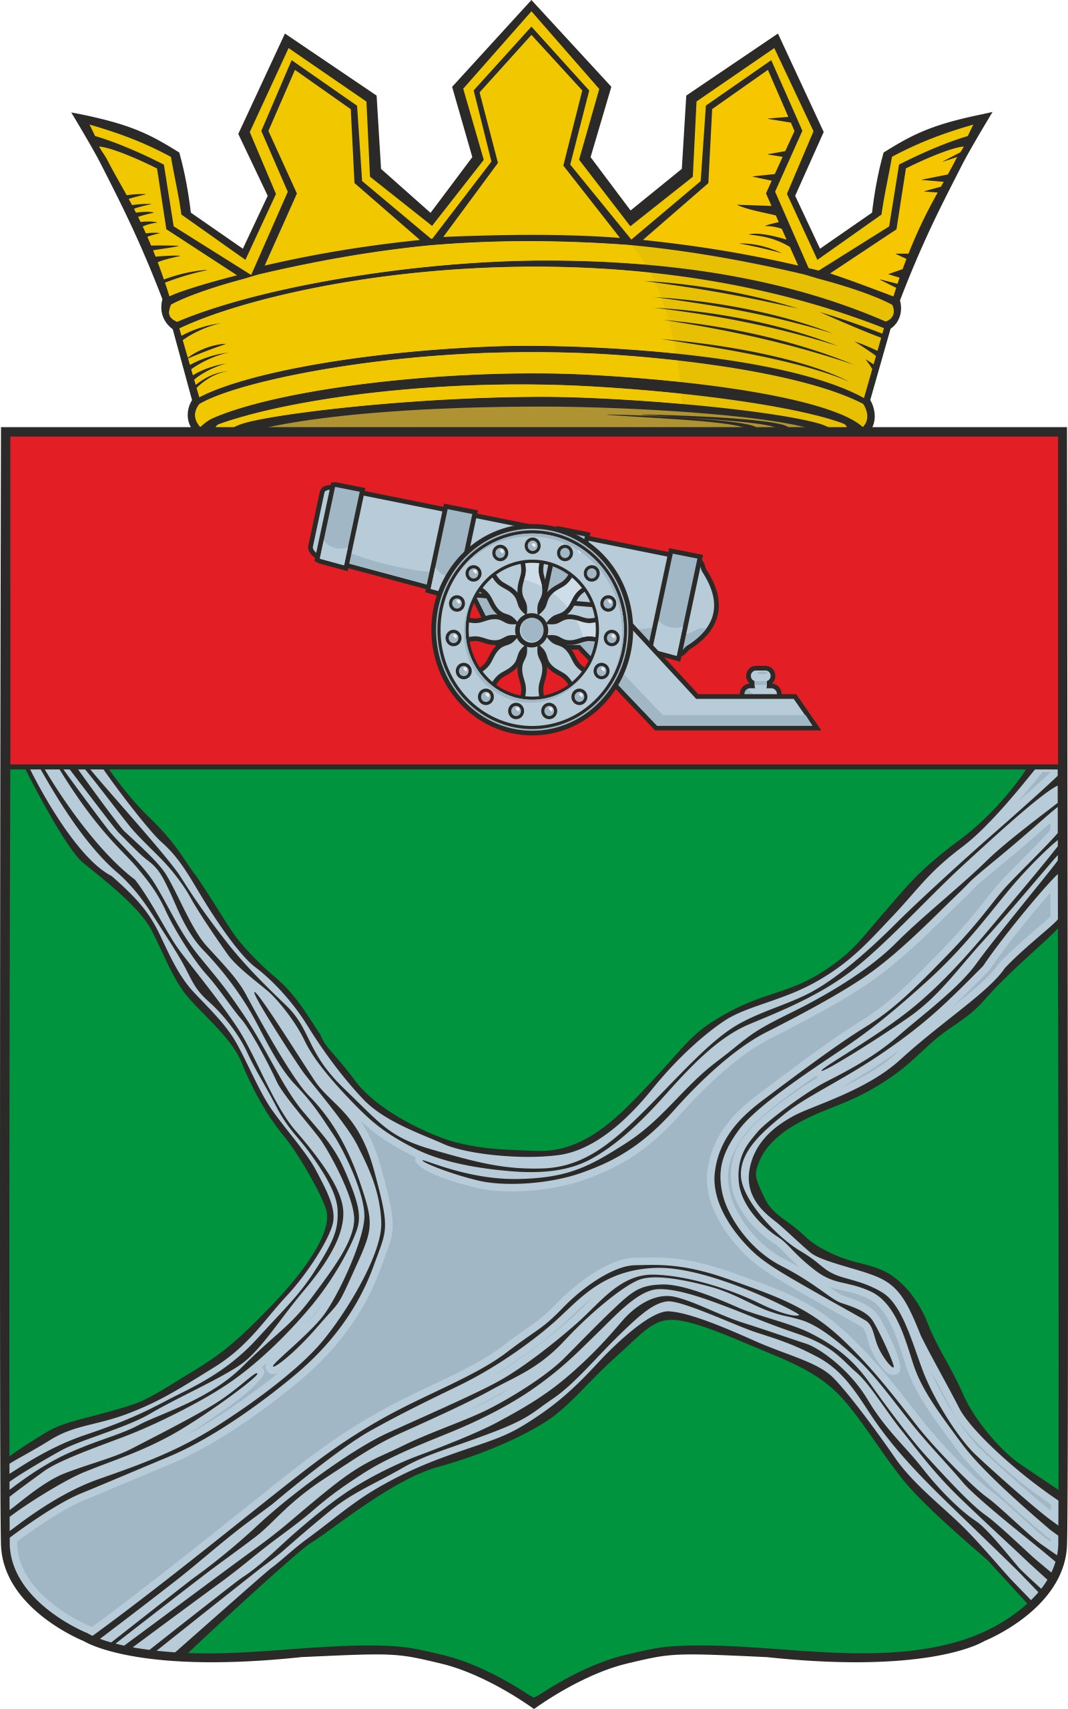

РОССИЙСКАЯ ФЕДЕРАЦИЯ  АДМИНИСТРАЦИЯ  Муниципального образования  «ЮХНОВСКИЙ РАЙОН»  Калужской области  249910 г. Юхнов  ул. К.Маркса, 6  тел.(факс): 2 – 12 – 36  от __________________ № _______ |  | В редакцию газеты «Юхновские вести»  249910 г. Юхнов, ул. Ленина д.18  на официальный сайт в сети Интернет
Перечень
земельных участков, подлежащих предоставлению
гражданам, имеющим трёх и более детей

В соответствии с п.7 ст. 39.5 Земельного кодекса Российской Федерации, Законом Калужской области от 26.06.2023 N 382-ОЗ "О случаях и порядке предоставления в собственность бесплатно земельных участков военнослужащим, лицам, заключившим контракт о пребывании в добровольческом формировании, содействующем выполнению задач, возложенных на Вооруженные Силы Российской Федерации, лицам, проходящим службу в войсках национальной гвардии Российской Федерации, и членам их семей", администрация муниципального района «Юхновский район» публикует Перечень земельных участков из земель населенных пунктов, подлежащих предоставлению военнослужащим, лицам, заключившим контракт о пребывании в добровольческом формировании, содействующем выполнению задач, возложенных на Вооруженные Силы Российской Федерации, лицам, проходящим службу в войсках национальной гвардии Российской Федерации, и членам их семей:
- с КН 40:24:100213:328, местоположение которого установлено относительно ориентира, расположенного в границах участка. Почтовый адрес ориентира: Калужская область, Юхновский район, с. Щелканово, площадью 1000 кв. м., с видом разрешенного использования «для ведения личного подсобного хозяйства»;
- с КН 40:24:100213:326, местоположение которого установлено относительно ориентира, расположенного в границах участка. Почтовый адрес ориентира: Калужская область, Юхновский район, с. Щелканово, площадью 1000 кв. м., с видом разрешенного использования «для ведения личного подсобного хозяйства»;
- с КН 40:24:100213:329, местоположение которого установлено относительно ориентира, расположенного в границах участка. Почтовый адрес ориентира: Калужская область, Юхновский район, с. Щелканово, площадью 1000 кв. м., с видом разрешенного использования «для ведения личного подсобного хозяйства»;
- с КН 40:24:100213:327, местоположение которого установлено относительно ориентира, расположенного в границах участка. Почтовый адрес ориентира: Калужская обл., р-н Юхновский, с. Щелканово, площадью 1000 кв. м., с видом разрешенного использования «для ведения личного подсобного хозяйства»;
- с КН 40:24:100213:325, местоположение которого: Российская Федерация, Калужская область, Юхновский район, с. Щелканово, площадью 1000 кв. м., с видом разрешенного использования «для ведения личного подсобного хозяйства».
Заявления о предоставлении земельных участков принимаются со дня опубликования данного Перечня в отделе экономики, инвестиций и малого предпринимательства, управления муниципальным имуществом, земельными и природными ресурсами администрации МР «Юхновский район» по адресу: г.Юхнов, ул. К. Маркса д.6, каб.10, либо в электронном виде с использованием Единого портала государственных и муниципальных услуг.

Глава администрации
муниципального района
«Юхновский район» М.А. Ковалева

Исп.: Зайцева Т.С.
8 (48436) 2-21-74

Согласовано:

Зам. Главы администрации
МР «Юхновский район»__________________ С.А. Тельнов

